Materia: físico-química

Año: 1 año A

Docente: Villarreal Yamila

**Bibliografía actual:** Libro físico y química I. Activados. Puerto de palos

**Bibliografía a utilizar en un mes:** Libro físico y química I. Activados. Puerto de palos

**TRABAJO PRÁCTICO Nº 8**

**“Repaso del 1º trimestre”**

**Temas:**

1. Físico química. Concepto.
2. Fenómeno químico y físico.
3. Los materiales y sus propiedades.
4. La materia. Concepto.
5. Estados de la materia. Sólido, líquido y gaseoso.
6. Los gases. Concepto, propiedades.

**Actividades**: desde el trabajo practico 1 al 4

1. Marcar con una X a que cambio físico o químico corresponde cada situación:

|  |  |  |
| --- | --- | --- |
| Situación | Cambio físico | Cambio químico |
| Romper un plato |  |  |
| Hacer hielo |  |  |
| Quemar madera |  |  |
| Hacer un pastel |  |  |
| Maduración de una pera |  |  |
| Disolver sal en agua |  |  |
| Freír huevos |  |  |
| Doblar papel |  |  |
| Encender un cigarrillo |  |  |

1. Concepto de físico química y la materia.
2. Unir con fechas:

Son muy duros, difíciles de rayar y resistentes al roce.

Materiales biométricos

Están destinados a asistir, tratar o sustituir tejidos, órganos o funciones del cuerpo humano.

Materiales plásticos

Son maleables, dúctiles, poseen brillo característico y conductores del calor y electricidad.

Materiales cerámicos

Son flexibles, dúctiles y maleables.

Materiales metálicos

1. Completa el cuadro con las características de los estados de la materia:

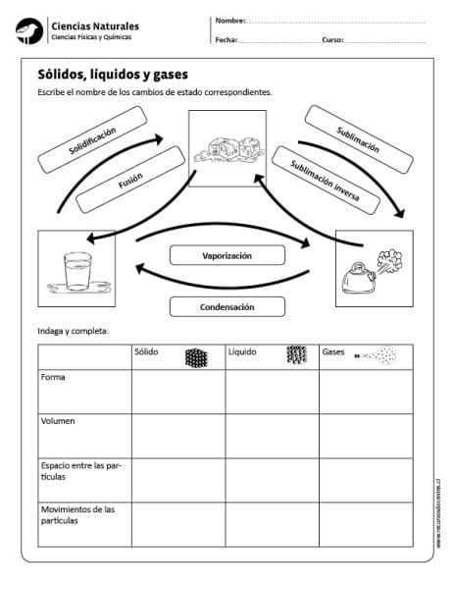

1. Marcar con una X la opción correcta:
2. **La condensación se produce cuando:**

Un gas pasa a líquido al enfriarlo……….

Un líquido pasa a solido al calentarlo………

1. **La solidificación se produce cuando:**

Un líquido pasa a solido al enfriarlo…….

Un sólido pasa a líquido al enfriarlo……..

1. **La vaporización se produce**:

Por un descenso de temperatura…….

Por un aumento de temperatura……..

1. Completar con los cambios de estados:

Fusión – vaporización – condensación – solidificación – sublimación progresiva (volatilización) – sublimación regresiva

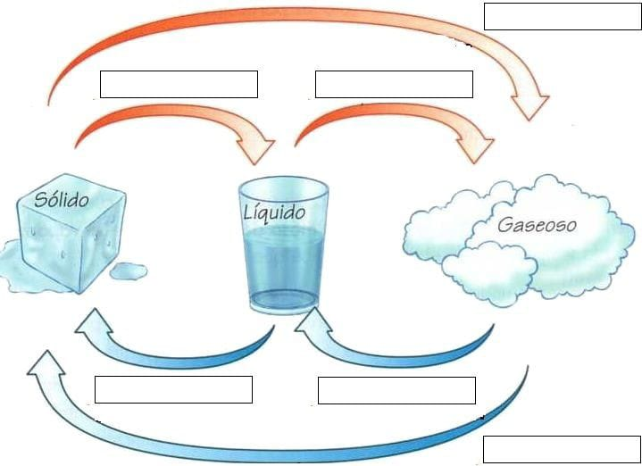

1. Concepto de un gas y nombrar sus propiedades.